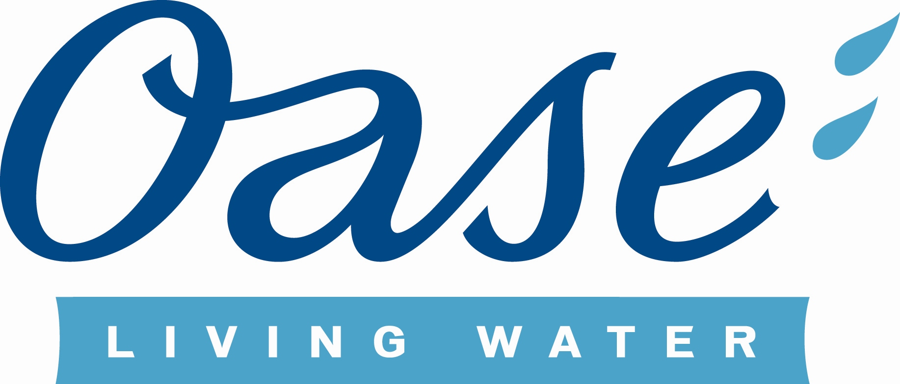

PRESSEMITTEILUNG

Neuer Eigentümer bei OASE

Hörstel, 29. Juni 2011. Das Private Equity-Haus Cognetas LLP (Cognetas) hat seine Beteiligung an der OASE Holding GmbH, führender Anbieter von Produkten und Systemen für Wassergärten, Fountain Technology und Lake Management, an Barclays Private Equity veräußert. Über den Kaufpreis haben beide Seiten Stillschweigen vereinbart.

Cognetas hat seit dem Erwerb von OASE 2002 geholfen, das internationale Geschäft des Unternehmens insbesondere in Asien, Osteuropa und dem Mittleren Osten konsequent auszubauen. OASE ist mit Werken in Deutschland und China sowie 11 Niederlassungen weltweit präsent. Seit 2006 hat sich OASE strategisch neu positioniert und die Marke „Oase Living Water“ erfolgreich am Markt etabliert. Das Unternehmen fokussiert sich dabei auf zwei Geschäftsfelder: Consumer Business (Wassergärten) und Commercial Business (Fountain Technology und Lake Management).

Ansgar Paul, Vorsitzender der Geschäftsführung von OASE. „Mit unserem Gesellschafter Cognetas konnten wir die Marke erfolgreich erneuern und die Grundlage für nachhaltiges Wachstum schaffen. Das Unternehmen hat sich zudem stärker auf Markttrends fokussiert. Heute steht OASE für modernste Technologie, höchste Qualität und Innovation. Nun freue ich mich, dass wir mit Barclays Private Equity einen renommierten Gesellschafter gefunden haben, der unser weiteres Wachstum aktiv unterstützen wird.“

Edward Koopman, Partner bei Cognetas: „OASE verfügt über ein starkes Management-Team, das die Entwicklung des Unternehmens im Sinne der neuen Gesellschafter vorantreiben und mit diesen gemeinsam die nächste strategische Phase einleiten wird.“

Unternehmensinformation:

Das Unternehmen mit Hauptsitz in Hörstel/Tecklenburger Land ist in zwei Geschäftsfeldern aktiv:
- Im Consumer Business (Wassergärten) stehen seit Jahrzehnten Pumpen, Filter und Equipment für den privaten Garten- oder Schwimmteich im Mittelpunkt. Hier ist das Unternehmen Marktführer in Europa und als Innovations- und Qualitätsführer Benchmark für die Branche.
- Im Commercial Business (Fountain Technology und Lake Mangement) hat OASE weltweit zahlreiche Großprojekte wie z.B. die weltgrößte Schwimmwasserorgel auf der Neva in St. Petersburg, die beeindruckende Multimedia-Fontänenanlage im Olympiapark Peking oder die imposante Installation an der Banpo Bridge in Seoul realisiert.

OASE befindet sich seit 2002 mehrheitlich im Besitz der Beteiligungsgesellschaft Cognetas und beschäftigt weltweit rund 600 Mitarbeiter. OASE produziert in Deutschland und China. Entwickelt werden die Produkte in Deutschland – in Singapur betreibt das Unternehmen zudem ein Designzentrum für komplexe 3D-Animationen, das optimal auf die Bedürfnisse internationaler Kunden eingehen kann.

Für weitere Informationen:
Engel & Zimmermann AG, Agentur für Wirtschaftskommunikation
Dr. Alexander Baer, Tel: 089/89 35 63-3, Fax 089/89 39 84 29 E-Mail: a.baer@engel-zimmermann.de

